Инструкция

Phoenix Charger 12/30
12/50
24/16
24/25



БЕЗОПАСНОСТЬ И РЕГУЛИРУЮЩАЯ ИНФОРМАЦИЯ

Общая информация
- Рассмотрите сопутствующую документацию этого изделия для ознакомления с маркировками безопасности и инструкциями прежде, чем Вы начнете работать с аппаратурой.
- Это изделие было разработано и проверено в соответствие с международными стандартами. Используйте аппаратуру только для тех целей, для которых она предназначена.
- ПРЕДУПРЕЖДЕНИЕ: РИСК ПОРАЖЕНИЯ ЭЛЕКТРИЧЕСКИМ ТОКОМ.
- изделие используется в соединении с постоянным источником энергии (батарея). Даже если аппаратура выключена, опасные электрические разности потенциалов могут появиться на входе - и/или на выходе. Всегда отключайте АС питание и батарею, прежде чем начать обслуживание изделия.
- Контур Прерывания Замыкания на массу (GFCI) должен быть установлен в контуре ПИТАНИЯ ПЕРЕМЕННЫМ ТОКОМ.
- Внутри нет никаких пригодных-к-сервису частей. Не снимайте переднюю панель и не работайте со снятой передней панелью. Доверьте обслуживание квалифицированному персоналу.
- Никогда не используйте изделие в помещениях, где есть опасность взрыва газа - или взрывов порошка. Консультируйтесь с вашим поставщиком, чтобы гарантировать, что изделие предназначено для использовании в соединении с Вашей батареей. Всегда соблюдайте инструкции безопасности изготовителя аккумулятора.
- Предостережение: никогда не переносите тяжелый груз без посторонней помощи.
- Взрывчатые газы могут появляться при зарядке батареи свинцовых аккумуляторов. Предотвращайте появление открытого пламени и искр. Заботьтесь о достаточной вентиляции в процессе зарядки.
- Никогда не пробуйте перезарядить неперезаряжающиеся батареи.
- Выключатель Вкл\выкл на передней панели этого зарядного устройства не изолирует силовые схемы.
- Двухполюсный выключатель с минимальным расстоянием между контактами 3мм должен быть включен в установочный монтаж входных кабелей электросхемы.

Монтаж
- Монтаж этого изделия должен быть выполнен квалифицированным персоналом.
- Всегда обращайтесь к разделу монтажа в руководстве оператора перед подачей питания к устройству.
- Это изделие - Класса Безопасности I (обеспеченное защитной клеммой заземления). Непрерывное безопасное заземление должно быть обеспечено на зажимах переменного тока на входе и выходе.
Дополнительная точка заземления расположена на внешней стороне изделия. Всякий раз, когда вероятно, что защита заземления была повреждена, изделие должно быть выведено из эксплуатации и защищено против любого непреднамеренного включения в работу; обратитесь к квалифицированному обслуживающему персоналу.
- Удостоверьтесь, что плавкие перемычки и реле прерыватели присутствуют в соединительных проводах. Никогда не применяйте элемент безопасности другого типа. Консультируйтесь с этим руководством для того, чтобы определить правильный элемент.
- Удостоверьтесь что все кабели и провода схемы надежно закреплены, так что жилы не деформируются и не скручиваются.
- Перед подачей питания, проверьте, что доступный источник питания соответствует характеристикам топологии изделия как описано в руководстве.
- Гарантируйте, что условия окружающей среды подходят для режима работы аппаратуры. Никогда не работайте с изделием во влажной или в пыльной окружающей среде.
- Всегда обеспечивайте достаточно свободного пространства вокруг изделия для вентиляции и удостоверьтесь, что отверстия вентиляции не заблокированы.
- Убедитесь, что потребляемая мощность не превосходит способность изделия.
- Этот прибор - автоматическое непрерывного режима зарядное устройство для зарядки открытых, герметичных гелевых и свинцовых кислотных батарей (максимально 12 x 2V элементы)
- Для обеспечения соединения используйте провода позволяющие нагрев, как минимум до 75°C (167°F).
- ПРЕДОСТЕРЕЖЕНИЕ: Заменяйте дефектные кабели и провода немедленно.

Транспортировка и хранение
- При хранении или транспортировке изделия убедитесь, что клеммы питания зарядки и клеммы батареи рассоединены.
- Никакая ответственность не может быть принята для повреждения при транспортировке, когда аппаратура отправлена не в оригинальной упаковке.
- Храните изделие в сухом месте, температура хранения должна быть между -20°C и 60°C.
- Обратитесь к инструкции изготовителя батареи относительно транспортировки, хранения, зарядки, перезарядки, утилизации батареи.

ОПИСАНИЕ

Технология
Phoenix Charger - высокочастотное зарядное устройство. Вход - корректируется с помощью электроники по коэффициенту мощности, первым каскадом мощности.
Следующий каскад обеспечивает гальваническую развязку и точность ПОСТОЯННОГО НАПРЯЖЕНИЯ на выходных клеммах.
Очень точное состояние зарядки батареи гарантируется, так как процесс зарядки контролируется микрорегулятором. Внутренние электронные части защищены от влаги и грязи посредством специального покрытия, которое обеспечивает длительный срок службы Вашего зарядного устройства.
Две батареи большой емкости и дополнительная батарея малой емкости могут заряжаться от этого зарядного устройства.

Адаптивная Зарядка
Новый Phoenix Charger использует Адаптивную Характеристику Зарядки. Адаптивная Характеристика Зарядки отличается от другой характеристики зарядки по нескольким параметрам. 3 основных режима - Быстрая Зарядка, Режим Сохранения Батареи и Всесезонный Режим.
Вообще говоря, Phoenix Charger сам приспосабливается к присоединенной батарее.

Быстрая зарядка
В первой стадии, стадия объемной зарядки (Bulk), зарядного цикла, батареи заряжаются при более высоком значении тока чем традиционные методы зарядки. Фаза Bulk остановится в точке, когда напряжение батареи будет 14,4V или 28,8V. Отсюда начнется фаза поглощения (Absorption).
Базируясь на измеренном времени режима Bulk, будет рассчитана длительность времени Absorption. Для этого микрорегулятор зарядного устройства контролирует несколько параметров батареи.

Режим Сохранения Батареи
Но что, если ваша батарея нуждается в более высоком напряжении Absorption? Зарядное устройство постепенно увеличит подаваемое напряжение на батарею, пока не достигнет напряжения Absorption. Эта фазу мы называем Режим Сохранения Батареи. Этот режим будет сохранять Вашу батарею от разрушения, перезарядки.
Phoenix Charger - имеет функцию температурной компенсации. Зарядное устройство пересчитывает различные величины, основанные на температуре батареи.

Всесезонный режим
Для периодов, когда Вы не используете Ваши батареи, а питание подается на зарядное устройство, Phoenix Charger снизит напряжение накопления (Float). Делая это мы понижаем газовыделение Вашей батареи, так что они не будут введены в эксплуатацию сухими, после более длинного периода не использования Вашей батареи.
Для поддержания Вашей батареи в рабочем состоянии Phoenix Charger повышает подаваемое напряжение один раз в неделю. Это мы называем периодически повторяющееся поглощение (Absorption).

Эксплуатация
Зарядное устройство заряжает батарею по 3-х ступенчатой адаптивной характеристике, см. спецификации в конце руководства. Оно может оставаться связанным с батареей непрерывно, без увеличения газового формирования, вызванного перезарядкой.
Зарядное устройство может использоваться для различных типов батарей, но установки по умолчанию - для Sonnenschein A200 гелевых батарей. См. спецификации для других предпрограммированных типов батареи.
Для использования с другими типами батарей, пожалуйста войдите в контакт с Вашим поставщиком батареи, чтобы они сообщили Вам о правильных напряжениях зарядки. Если необходимо дайте Phoenix Charger приспособится.
Полный зарядный ток Phoenix Charger разделен на два главных выхода.
Дополнительный выход с ограниченной емкостью зарядки также имеется, чтобы заряжать, например стартерную аккумуляторную батарею. Зарядное устройство защищено против короткого замыкания на выходах и слишком высокой температуры окружающей среды.

Температурный чувствительный элемент
Phoenix Charger поставляется с температурным чувствительным элементом. Его функция - измерение температуры батареи и регулирование напряжения заряда соответственно. Это означает достижение высшей степени зарядки и более длительный срок службы батареи.

Датчик напряжения
Использование соединение датчика напряжения, будет компенсировать потери в кабеле батареи.

Управление
Зарядное устройство Phoenix Charger начнет зарядку, включением тумблера ON на передней панели. Один из светодиодов на передней панели будет показывать прогресс режима зарядки:

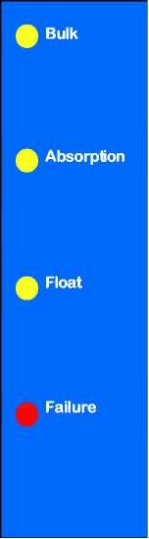
Батарея - заряжена менее 80 %.

Батарея приблизительно заряжена на 80 %. Если светодиод Bulk горит, то напряжение поглощения еще не было достигнуто (Режим Сохранения Батареи).

Батарея полностью заряжена и будет находится в режиме непрерывной подзарядки.

Поврежден выходной предохранитель или температура окружающего воздуха для зарядного устройства слишком высока.

Phoenix Charger остановит зарядку если его выключить тумблером в положение OFF на передней панели.

Уравнивание
Это делается с более высоким напряжением, чем большинство оборудования постоянного тока может потреблять, вся бытовая электроника, должна быть отключена перед уравниванием батареи.
- Установите зарядное устройство в положение OFF - выключено. Переключите - ON-OFF-ON в пределах 2 секунд.
- Вы увидите, что все светодиоды вспыхнут 5 раз. После 5-ого раза все светодиоды загорятся в последовательности:
- Bulk - переключите OFF-ON, когда этот светодиод загорится. Теперь зарядное устройство увеличит напряжение на 1 вольт выше напряжение поглощения для 12V модель или 2 вольта для 24V модель. Максимальный ток в этом способе ограничен ¼ отрегулированного максимального тока зарядки. Зарядное устройство остается в этом режиме в течение 1 часа и затем переключится в режим накопления (Float). Уравнивание будет работать только с уже заряженной батареей. Если остаточное напряжения батареи слишком низко (см. спецификацию) то на > 60 секунд зарядное устройство переключится в режим Bulk и продолжит зарядку в соответствии с нормальной характеристикой зарядки.

Принудительное включение Режима Поглощения в течение установленного времени
В некоторых обстоятельствах может быть желательно зарядить батарею с напряжением поглощения в течение установленного времени.
- Установите зарядное устройство в нерабочее положение. Переключите ON-OFF-ON в пределах 2 секунд.
- Вы увидите, что все светодиоды мигнут 5 раз. После
5-го раза ступенчатые пуски:
- Bulk - ожидание.
- Поглощение - переключите OFF-ON когда этот светодиод загорится.
Теперь зарядное устройство будет находится в режиме поглощения до установленного по умолчанию или отрегулированного фиксированного времени поглощения.

Дистанционное управление
Phoenix Charger опционно может управляется дистанционно. С панелью дистанционного управления Phoenix Charger можно наблюдать все индикаторы и дополнительно зарядный ток. С этим дистанционным управлением возможно временно ограничить зарядный ток. Это может быть полезно в случае ограничения по току электроснабжения при работе в сочетании с другим сервисным оборудованием.

НЕИСПРАВНОСТИ
Неисправность Возможная причина Решения
Горит | Повреждены | Верните изделие
светодиод | выходные | Вашему диллеру
Failure | предохранители
(неисправн ость)
(неисправн ость) | Окружающая температура | Установите зарядное устройство в
 | слишком высока | прохладном и хорошо
 |  | вентилируемом месте
Зарядное | Входное | Замерьте входное
устройство | напряжение | напряжение и установите
не работает | отвечает | его в соответствии с
 | требованиям | необходимыми
 |  | характеристиками
 | Входной | Верните изделие
 | предохранитель | Вашему диллеру
 | поврежден
Батарея не | Плохое | Проверьте
заряжается | подсоединение | подсоединение
полностью | батареи | батареи
 | Напряжение | Проконсультируйтесь у
 | Поглощение | Вашего поставщика
 | установлено не | батареи и электрика,
 | правильно | отрегулируйте зарядное
 |  | напряжение
 | Поддерживающее | напряжение
 | напряжение не
 | настроено
 | Емкость батареи | Убедитесь что
 | слишком велика | зарядное устройство
 |  | соответствует
 |  | емкости батареи
 | Выходные | Верните изделие
 | предохранители | Вашему диллеру
 | повреждены
Батарея | Напряжение | Проконсультируйтесь у
перезаряжаю | Поглощение | Вашего поставщика
тся | установлено не | батареи и электрика,
 | правильно | отрегулируйте зарядное
 |  | напряжение
 | Поддерживающее | напряжение
 | напряжение не
 | настроено
 | Ячейка батареи | Замените батарею или
 | повреждена | дефектную ячейку
 | Емкость батареи | Проконсультируйтесь у
 | слишком мала | Вашего поставщика
 |  | батареи и электрика,
 |  | отрегулируйте ток
 |  | зарядки
 | Окружающая | Проконсультируйтесь у
 | температура | Вашего электрика и дайте
 | батареи слишком | ему подключить
 | высока | температурный датчик

Монтаж
ПРЕДУПРЕЖДЕНИЕ: Только
квалифицированный персонал
Размещение
Зарядное устройство Phoenix Charger должно быть установлено в сухом, хорошо проветриваемом помещении.
Слишком высокая температура окружающего воздуха имеет последствие более низких выходных характеристик, более короткой долговечности или полного выключения зарядного устройства Phoenix Charger. Зарядное устройство Phoenix Charger является подходящим для напольной и настенной установки. Однако, для оптимального охлаждения, рекомендуется вертикальная установка. Кабели между Зарядным устройством Phoenix Charger и батареей должны быть как можно короче, чтобы минимизировать потери в кабеле.
Требуемые приспособления и кабели
  - Гайковерт и головка 10 мм.
  - Отвертка Номер 2.
  - Отвертка крестообразная Номер 2 phillips.
  - Кабель для подключения аккумуляторной батареи и внешний предохранитель:

Модель | Длина 0-6m | Предохранитель
12/30 | 16 mm² | 40 AT
12/50 | 25 mm² | 60 AT
24/16 | 10 mm² | 20 AT
24/25 | 16 mm² | 30 AT
Кабели длиннее 6 м не рекомендуются. Проушины кабеля с отверстиями M6 должны использоваться.
Для соединения используют провода, соответствующие по крайней мере 75°C (167°F). ПРЕДОСТЕРЕЖЕНИЕ: Замените дефектные кабели или провода немедленно.
Последовательность соединения
  - Отсоедините питание.
  - Отсоедините кабель для подключения аккумуляторной батареи от батареи.
  - Удалите переднюю панель.
  - Удалите автомобильный предохранитель, если он установлен.
  - Заземлите корпус зарядного устройства. Корпус оснащен винтом заземления M4 для этой цели.
  - Соедините поставляемый датчик температуры с
+T-sense и-T-sense и подсоедините проушину M8 кабеля на один из зажимов батареи. Соединение расположено на передней печатной плате (PCB).
  - Рекомендуется устанавливать датчик для считывания напряжения. Подсоедините кабели сечением 0.75 мм ² к клеммам +V-sense и-V-sense и используйте 5А плавкий предохранитель около батареи для ее защиты. Соединение расположено на передней печатной плате (PCB).
  - Подсоедините стартерную аккумуляторную батарею (если имеется) к клемме непрерывной подзарядки (аккумулятора) малым током, расположенной рядом болтом минус-выхода. Используйте 25 А плавкий автомобильный предохранитель около батареи для ее защиты.
- Если используется, пульт управления Phoenix Charger может быть подключен посредством стандартного 8-ми жильного кабеля (витая пара) с соответствующим гнездом. Максимальная длина - 100 м.
- Соедините кабели для подключения аккумуляторной батареи с зарядным устройством. Заметьте, что есть только один "минус" - выход, для соединения обеих минусовых полюсов батареи. Используйте плавкий предохранитель в соответствии с таблицей около батареи для ее предохранения.
- Соедините кабели для подключения аккумуляторной батареи с батареей.
- Обратите внимание, что светодиод ПОЛЯРНОСТЬ не горит.
- Если это так то поменяйте местами кабели для подключения аккумуляторной батареи
- Установите автомобильные плавкие предохранители в их гнезда
- Соедините вход переменного тока посредством 3-х жильного гибкого кабеля сечением 2.5 - 4 мм² к клеммной коробке AC-in. Заметьте, что реальное PE-соединение строго необходимо.
- Установите переднюю панель зарядного устройства.
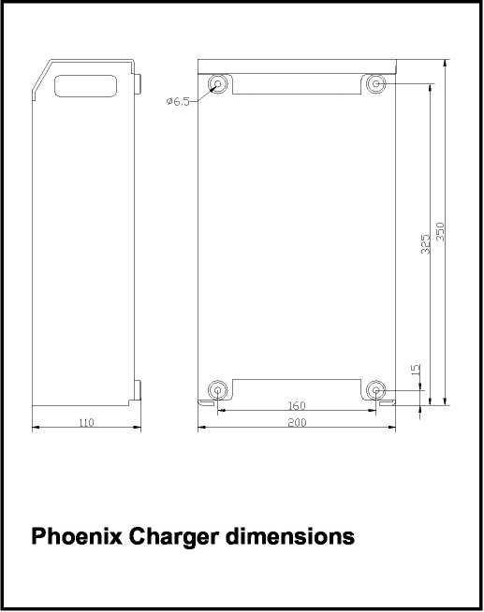

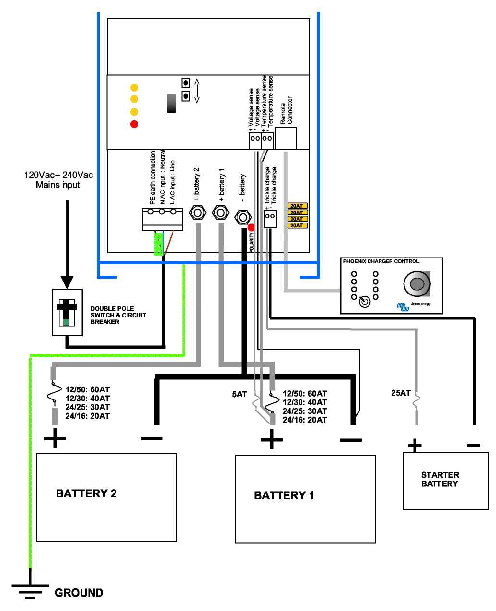

ДИАГРАММА ПОДКЛЮЧЕНИЙ PHOENIX CHARGER

Регулировки без панели дистанционного управления

ПРЕДУПРЕЖДЕНИЕ: Всегда проверьте у Вашего поставщика батареи, что выбранная зарядная характеристика является соответствующей для Вашей батареи и приложения
- Снимите переднюю панель и отсоедините батарею, датчик напряжения, датчик температуры и подсоедините цифровой вольтметр (DVM) к - и
+1 выходам.
Ток объемной зарядки (Bulk)
- При включении держать и кнопки ⇑ и ⇓
нажатыми.
- Отпустите кнопки.
- Светодиод Bulk вспыхнет поочередно со светодиодом Failure (Неисправности).
- Нажимайте кнопку ⇑ для увеличения, а ⇓ для уменьшения значений.
- Показания следующие:
Отбросьте первую цифру на DVM, и умножьте на
10, то есть:
22.50V => … .2.50 => 25 Ампер
15.00V => 5.00 => 50 Ампер
- Выключите зарядное устройство, чтобы сохранить установки.

Напряжение Поглощение и Накопления
- При включении удерживайте кнопку ⇑, для установок напряжения Поглощения или ⇓ для напряжения Поддержки.
- Отпустите кнопки.
- Светодиод Поглощение (Absorption) или светодиод Накопление (Float) загорятся поочередно со светодиодом Failure (Неисправности).
- Нажимайте ⇑ для повышения и II для понижения значений.
- Чтение на вольтметре как есть.
- Выключите зарядное устройство, чтобы сохранить изменения.
- Пожалуйста заметьте, что в режиме регулировки Температурная компенсация не принимается во внимание.

Предупреждение: Если зарядное устройство не выключается после регулировок, новая величина не будет сохранена, но останется на выходах. После 4 часов зарядное устройство продолжает нормальную работу со старыми величинами. Это может быть полезно, если принудительное высокое напряжение требуется, чтобы получить некоторый дополнительный срок службы 'мертвой' батареи.

Возвращение к заводским установкам
- Включите зарядное устройство.
- Держите кнопку ⇑ и/или ⇓ нажатой при
выключении.
- Заводские установки восстановлены.

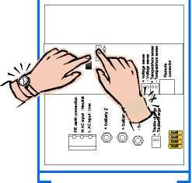
Регулировка максимального тока объемной зарядки
(Bulk)

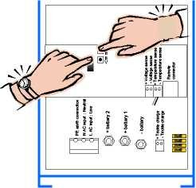
Регулировка напряжения поглощения (Absorption)
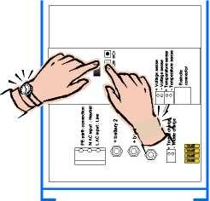
Регулировка напряжения накопления (Float)

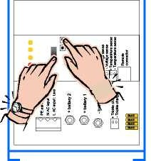
Восстановление заводских установок

Регулировки с панелью дистанционного управления Phoenix Charger Control
Battery type default = 1 | Abs. Voltage |  | Float Voltage / Reduced Float |  | Max.Abs. time
0: User defined
1: Sonnenschein Dryfit A200 gel | 14.4 V | 28.8 V | 13.8  V/ | 27.6  V/ | 4 hrs.
2: Traction (tubular plate) | 15.0 V | 30.0 V | 13.8  V/ | 27.6  V/ | 6 hrs.
3: Semitraction¹ | 14.4 V | 28.8 V | 14.0  V/ | 28.0  V/ | 5 hrs.
4: Victory¹ | 14.8 V | 29.6 V | 14.0  V/ | 28.0  V/ | 5 hrs.
 | 12V  model | 24V  model | 12V  model | 24V  model

ПРЕДУПРЕЖДЕНИЕ: Всегда уточняйте с Вашим поставщиком батареи, что выбранная зарядная характеристика является соответствующей для вашей батареи и приложения

- Снимите переднюю панель и соедините Phoenix Charger Control пульт управления с гнездом для витой пары (8-ми контактный разъем).
- Отсоедините батарею, датчики температуры и напряжения. Вольтметр не требуется, но может быть полезен.
- При включении держат одну из кнопок ⇑ и ⇓ нажатой.
- Отпустите кнопку.
- Регулировочный ролик на дистанционной панели управляет регулировками; светодиод на зарядном устройстве соответствует вращению ролика следующим образом:

Поворот | Режим | Светодиоды
0% | Не исполняется | Failure
10% | Bulk | Failure ⇔ Bulk
20% | Absorption | Failure ⇔ Absorption
30% | Float | Failure ⇔ Float
40% | Rep. Abs. interval | Failure ⇔ Abs./Float
50% | Rep. Abs. time | Failure ⇔ Bulk/Abs.
60% | Max. Abs. time | Failure ⇔ Bulk/Float
70% | Characteristic | Failure ⇔ Bulk/Abs./Float
80% | Battery type | Failure/Abs. ⇔ Float
90% | Не исполняется | Failure
100% | Не исполняется | Failure
- Нажать ⇑ для повышения и ⇓ для понижения.
- LED индикация на дистанционной панели считывает следующие значения:
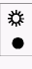
LED мигает = 1 шаг LED горит = 2 шага 1 столбец мигает = 9 шагов

Левый столбец это [шаг x10], правый столбец это [шаг

x1].
Для чтения Float и Absorption установок нижние значения по таблице должны быть добавлены:
 | 12 V models | 24V models
Bulk | 0-50A/30A;step1A | 0-25A/16A;step1 A
Abs | 12.00-16.00 V;  step 0.1 V | 24.00-32.00 V;  step 0.1 V
Float | 12.00-16.00 V;  step 0.1 V | 24.00-32.00 V;  step 0.1 V
Rep. Abs. int. | 0-45 days; step 1 day; def.= 7 days
Rep. Abs. time | 0-72 qu. of an hour; step 1 qu.; def = 4 qu.
Max. Abs. time or Fixed Abs. | 1 - 8 hrs ; default = 4 hrs.
Characteristic | 1 = Fixed: Fixed Abs. time. default = 4 hrs.  Rep. Abs. int. default = 1 day Rep. Abs. time. default = 2 qu. 2 = Adaptive 3 = Adaptive with BatterySafe mode (default)

- Поверните ролик на другой режим регулировки для сохранения или выключите зарядное устройство чтобы выйти.
- Выключите и включите, чтобы запустить нормальную последовательность зарядки.
- Установите переднюю панель.

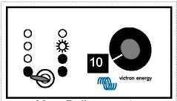  Max. Bulk current = 25 amps | 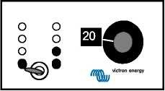  Absorption voltage = 12+(1x2)+(2x0.2)= 14.4 volts (12V model) 24+(1x2)+(2x0.2)=  26.4 volts (24V model)
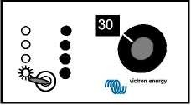  Float voltage = 12+(1x1)+(4x0.2)= 13.8 volts (12V model) 24+(1x1)+(4x0.2)=  25.8 volts (24V model) | 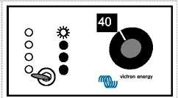  Repeated Absorption interval = 7 days
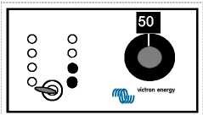  Repeated Absorption time = 4 quarters of an hour | 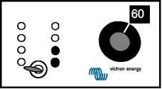  Maximum Absorption time = 4 hrs.
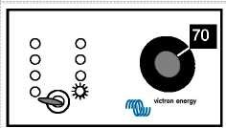  Characteristic = 1. Fixed mode | 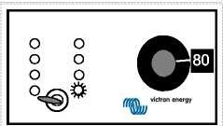  Battery type = 1.Gel

Предупреждение: Если ролик не повернут после регулирования зарядное устройство не сохранит эти регулировки. Если напряжение Float или Absorption были отрегулированы, и зарядное устройство не выключено, это напряжение останется на выходах.

Оптимальное напряжение поглощения для пластинчатых свинцово-кислотных батарей зависит от механических и химических свойств. Батареи с высоким добавлением присадок сурьмы могут в принципе заряжаться при более низком напряжении поглощения, чем батареи с низким добавлением присадок сурьмы, подобно углеволоконной батарее Victory.
(See the book "Electricity on board" at www.victronenergy.com )

После 4 часов зарядное устройство продолжает нормальную последовательность зарядки со старым значением. Это может быть полезно, если принудительное высокое напряжение требуется, чтобы получить некоторую дополнительную долговечность для 'мертвой' батареи.

Возвращение к заводским установкам
- Включите зарядное устройство.
- Удерживайте кнопку ⇑ и/или ⇓ при выключении.
- Заводские установки восстановлены.
- Установите переднюю панель.

Спецификации
Модель | 12/50 | 12/30 | 24/25 | 24/16
Номинальный диапазон входного | 120 - 240 Vac
Абсолютный минимум рабочего | 90 Vac
Абсолютный максимум рабочего | 265 Vac
Диапазон частот | 45 - 65 Hz
Максимальный входной ток | 4A/230 Vac  10A/120Vac
Powerfactor (cos Fi ) | ≈1
Входной предохранитель | 15 AT 6.3x32 mm
Напряжение зарядки Absorption | 14,4 Vdc |  | 28,8 Vdc
Напряжение зарядки Float | 13,8 Vdc |  | 27,6 Vdc
Регулируемый диапазон | 12-16 Vdc |  | 24 - 32 Vdc
Ток зарядки Bulk распределенный между выходами +1 и +2 | 50Adc | 30Adc | 25Adc | 16Adc
Ток зарядки Bulk распределенный между выходами +1 и +2 | @ Vin=230Vac/Vout=12Vdc/Ta=25°C |  | @ Vin=230Vac/Vout=24Vdc/Ta=25°C
Ток короткого замыкания | 50Adc | 30Adc | 25Adc | 16Adc
Регулируемый диапазон | 1-50Adc | 1-30Adc | 1-25Adc | 1-16Adc
Макс. ток зарядки стартерной батареи | 4 Adc |  | 4 Adc
Стабилизация ток/напряжение | ±1%
Выходные предохранители | 4x 20 A carfuse |  | 2x 20 A carfuse
Ток утечки батареи, когда зарядное устройство отключается | <2 mA
Рекомендованная емкость батареи | 200-400 Ah | 100-200 Ah | 100-200 Ah | 45-100 Ah
Условия эксплуатации
EMC | EEC 89/336
Излучение | EN55014(1993)
Излучение | EN61000-3-2
Излучение | EN61000-3-3
Защищенность | EN55104(1995)
Безопасность | EN60335-2-29(1991)
Вибрация | IEC68-2-6: 10-150 Hz/1.0G
Короткое замыкание | IEC68-2-29: 1000 times XYZ +/-10 G /16 ms
Рабочая температура | 0-40°C
Темп. транспортировки и хранения | -20 - +60°C
Относительная влажность | max. 95% non condensing
Шумность | < 45 dB (A)
Вентиляция | Combined convection / forced-air
Соединения
Mains connector | connection block provision for 4 mm²
Выходы +1/+2 подсоединение батареи | M6 bolts
Подключение зарядки стартерной батареи | connection block provision for 1.5 mm²
Заземление | M4 screw
Датчик температуры | connection block provision for 1.5 mm²
Датчик напряжения | connection block provision for 1.5 mm²
Дист. панель / RS485 | RJ45 connector
Конструкция
Корпус | Aluminium IP21, RAL5012 (blue) epoxy coated
Размеры (h x w x d) | 350x200x110 (mm)
Вес нетто | 3.8 kg
Вес брутто (с упаковкой) | 4.9 kg

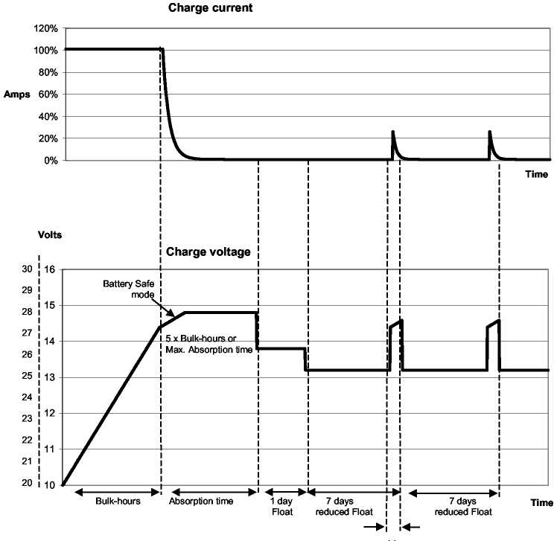
1 час повторного режима Absorption

Рис 1: Адаптивная зарядка:

Режим объемной зарядки (Bulk mode): Начинается после возврата в исходное состояние зарядного устройства или если напряжение батареи становится на 1.3V и соответственно 2.6V (для 12V и 24V зарядного устройства) ниже чем напряжение наполнения. Постоянный ток применяется, пока батарея не достигла 14.4V или соответственно.
28.8V (для 12V и 24V зарядных устройств, с температурной компенсацией).

Режим сохранения батареи (Battery Safe mode): Приложенное напряжение на батарею поднимается постепенно до достижения напряжение поглощения. Режим сохранения батареи - часть расчетного времени режима поглощения.

Режим поглощения (Absorption mode): Напряжения поглощения применяется, до тех пор, пока уровень {Текущее состояние-Объемная зарядка-Ah*5 / max.заданное- Объемная зарядка -текущее} (в часах) не достигнут. Обычно { Текущее состояние-Объемная зарядка-Ah*5} ={ max.заданное- Объемная зарядка -текущее * Объемная зарядка- часы *5}, но фактический ток объемной зарядки может быть ограничен температурой окружающей среды, или дистанционным управлением. Максимальное время в Поглотительном способе - Максимальная Поглотительная установка времени с пультом управления.

Режим накопления (Float mode): Напряжение накопления применяется, чтобы поддерживать батарею полностью заряженной и предохранять ее от саморазрядки. После одного дня режима накопления применяется режим накопления с уменьшенной зарядкой. Это - 13V или соответственно 26V (для 12V и 24V зарядных устройств, с температурной компенсацией). Это минимизирует потери воды когда батарея хранится в зимний период.
После установленного времени (по умолчанию = 7 дней) зарядное устройство войдет в повторный режим поглощения в течение установленного времени (по умолчанию = 1 час).

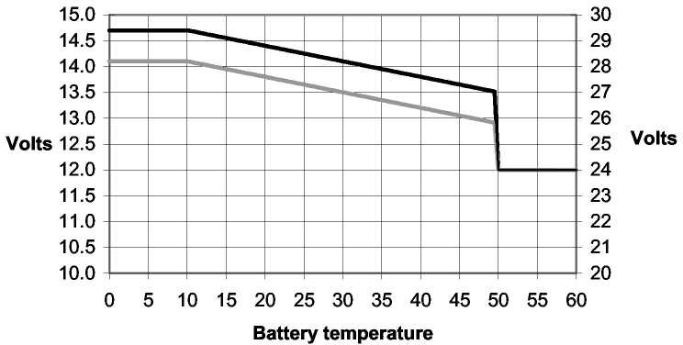

Рис. 2: Температурная компенсация
Выходные напряжения по умолчанию для режима накопления (Float) и поглощения (Absorption) при 20°C.
В режиме настройки температурная компенсация не применяется.

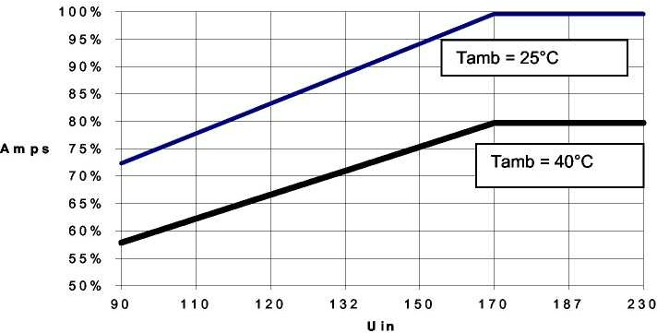

Рис. 3: Максимальный выходной ток в зависимости от входного напряжения:
Выходное напряжение = 12.0V / 24.0V

Заводские установки по умолчанию:

Повторный интервал режима поглощения (Absorption) 7 дней
Повторное время режима поглощения (Absorption) 1 час
Максимальное время режима поглощения (Absorption) 4 часа
Характеристика: По умолчанию  = 3 | 1 = Фиксированная | Время (Absorption) 4 часа Повторный интервал (Absorption) 1 день Повторное время (Absorption) 30 минут
 | 2 = Адаптивная
 | 3 = Адаптивная с с режимом сохранения батареи
Тип батареи: По умолчанию = 1 | Abs. напряжение Float напр. / Уменьшенное Float Max.Abs.время
0:Определяется пользователем
1: Sonnenschein Dryfit A200 Gel | 14.4 V 28.8 V 13.8 V/13.0V 27.6 V/26.0V |  | 4 часа
2: Traction (Tubular plate) | 15.0 V 30.0 V 13.8 V/13.0V 27.6 V/26.0V |  | 6 часов
3: Semitraction | 14.4 V 28.8 V 14.0 V/13.0V 28.0 V/26.0V |  | 5 часов
4: Victory | 14.8 V 29.6 V 14.0 V/13.0V 28.0 V/26.0V |  | 5 часов
12V 24V 12V 24V
модель модель модель модель

Заводские установки по умолчанию могут всегда быть восстановлены Вашим авторизованным дилером Victron Energy. Последовательность действий описана в инсталяционной части руководства.

Serialnumber:
Dealer:

Victron Energy B.V.
The Netherlands

Phone | +31 36 535 97 00
Fax | +31 36 531 16 66
Customer support desk | +31 36 535 97 77
E-Mail | sales@victronenergy.com
Internet site | http://www.victronenergy.com

Article Number ISM010001000 Revision rev01

Date 26-3-02

